ИНСТРУКЦИЯ «Как записаться на курс»

- Вставить в верхнюю поисковую строку браузера, лучше Google Chrome

ССЫЛКУ ДЛЯ РЕГИСТРАЦИИ

https://events.webinar.ru/course-info/48279

- Открывается форма для регистрации, где нужно ввести Ваш электронный адрес, придумать пароль, напечатать имя, фамилию, нажимаете ЗАРЕГИСТРИРОВАТЬСЯ

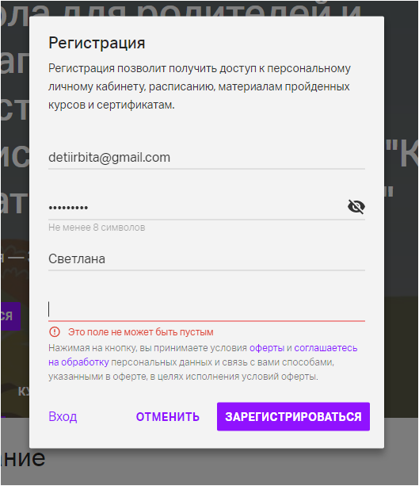

- Далее появляется следующая форма

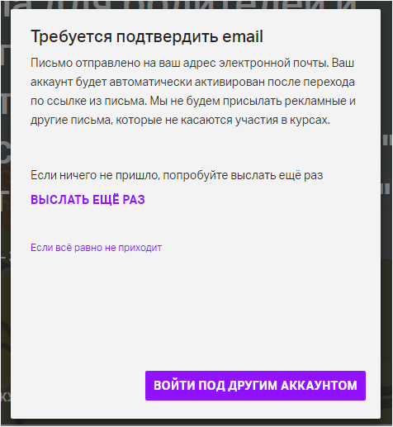

- Зайти на указанную при регистрации почту, открыть письмо от Webinar, нажать кнопку ПОДТВЕРДИТЬ

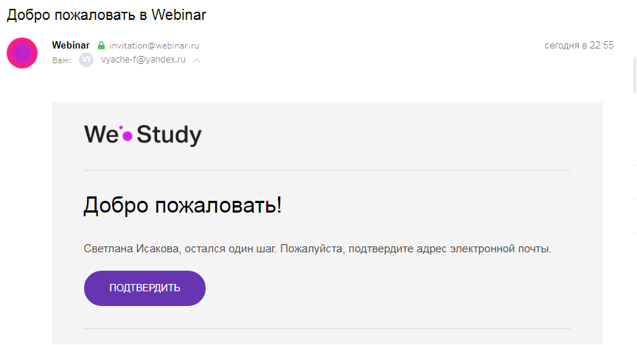

- Далее Вы попадаете на страничку КУРСА
Нажимаете ЗАПИСАТЬСЯ

- Заполняете небольшую анкету, нажимаете ЗАРЕГИСТРИРОВАТЬСЯ

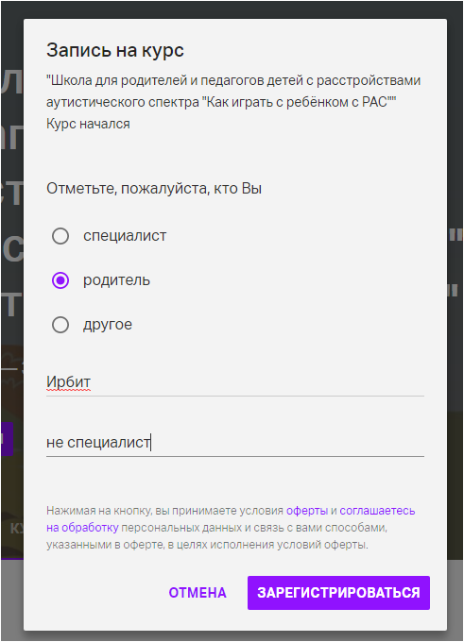

- Появляется форма, нажимаете НАЧАТЬ

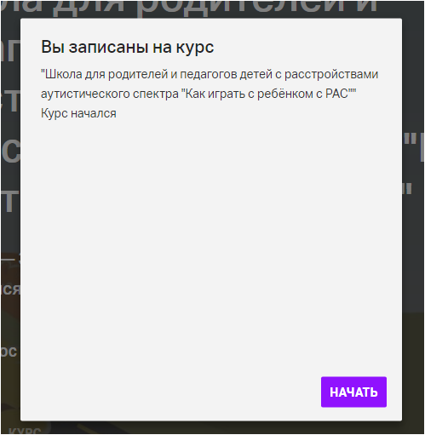

- На Вашу почту также приходит письмо с ссылкой ПЕРЕЙТИ К КУРСУ

